Manual de Usuario
BMSC AI Video
Guía operativa para carga, consulta, documentación y administración de videos de capacitación

Sistema | BMSC AI Video
Audiencia | Usuarios operativos, administradores y responsables de capacitación
Ambiente documentado | Aplicación web con backend local/FastAPI y frontend React
Fecha de elaboración | 24/06/2026
Resolución de capturas | 1920 x 1080 px

Uso previsto
Este manual describe las pantallas y flujos principales para operar la plataforma. No reemplaza políticas internas de seguridad, custodia de datos ni lineamientos de infraestructura.

Contenido
- Acceso y navegación general
- Panel principal
- Gestión y carga de videos
- Biblioteca de capacitaciones
- Expediente del video: consulta, manuales y transcripción
- Organización, usuarios y roles
- Estados operativos y recomendaciones de uso

1. Acceso al sistema
La pantalla de acceso valida usuarios corporativos y protege los módulos operativos. El ingreso se realiza con correo institucional y contraseña asignada por el administrador.
El sistema restringe el acceso a correos corporativos y, una vez autenticado, habilita los módulos según el rol del usuario.

Pasos de uso
- Ingrese el correo corporativo en el campo correspondiente.
- Digite la contraseña asignada.
- Presione Ingresar para acceder al panel principal.

Consideraciones
- Si el usuario no tiene permisos sobre un módulo, la navegación puede ocultar o bloquear esa sección.
- Las credenciales deben gestionarse internamente según la política de seguridad de la institución.
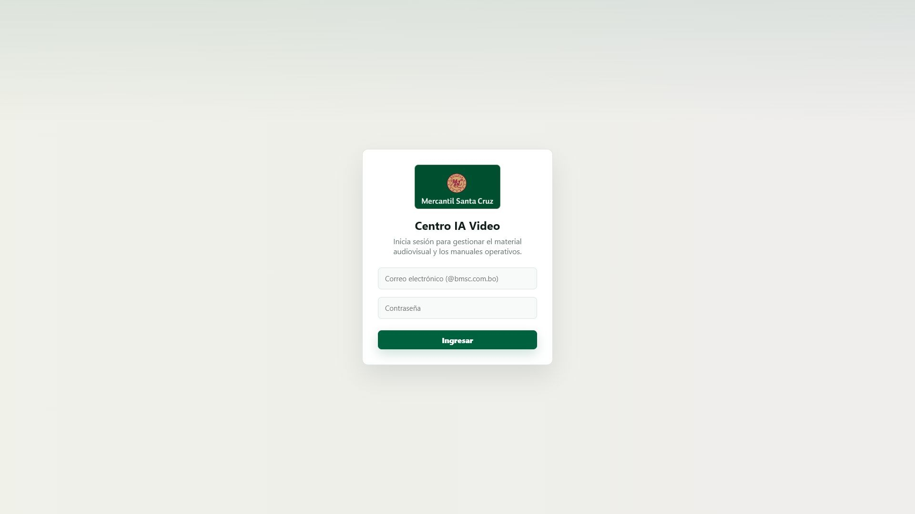
Figura 1. Pantalla de inicio de sesión del sistema.

2. Panel principal
El panel principal resume el estado operativo de la plataforma. Desde esta vista se observan videos cargados, actividad reciente y accesos rápidos a expedientes.
La barra lateral concentra la navegación principal y una biblioteca rápida para abrir videos sin cambiar de módulo.

Pasos de uso
- Revise los indicadores de estado general para conocer el volumen de videos y materiales disponibles.
- Use Actividad reciente para abrir rápidamente los últimos videos cargados.
- Utilice la biblioteca rápida de la barra lateral para localizar un video por nombre.

Consideraciones
- El botón de actualización refresca la lista de videos sin reiniciar la aplicación.
- Los chips de estado permiten identificar videos listos, en proceso o con error.
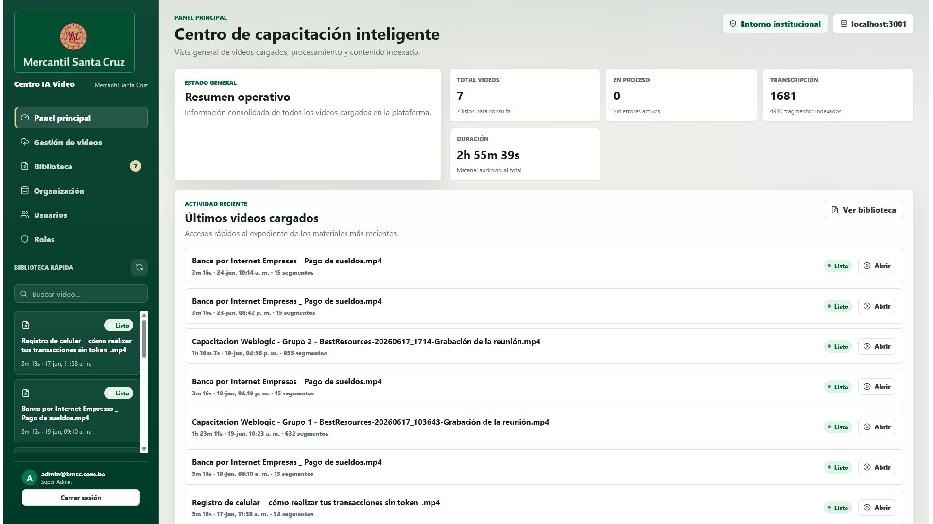
Figura 2. Vista general del panel principal.

3. Gestión de videos
Gestión de videos permite cargar nuevos materiales y revisar el historial de procesamiento. Cada fila muestra nombre, duración, fecha de carga, asignación organizacional y estado.
Desde el historial se puede abrir el expediente, editar metadatos, eliminar materiales o revisar el avance de procesamiento.

Pasos de uso
- Abra Gestión de videos desde la barra lateral.
- Revise el historial para validar si el video ya fue procesado.
- Use Abrir para entrar al expediente del video seleccionado.
- Use Editar cuando necesite ajustar nombre o asignación del video.

Consideraciones
- Los videos cargados quedan asociados a una subárea cuando la organización ya tiene estructura configurada.
- El estado Listo indica que el video ya cuenta con transcripción e índice para consulta.
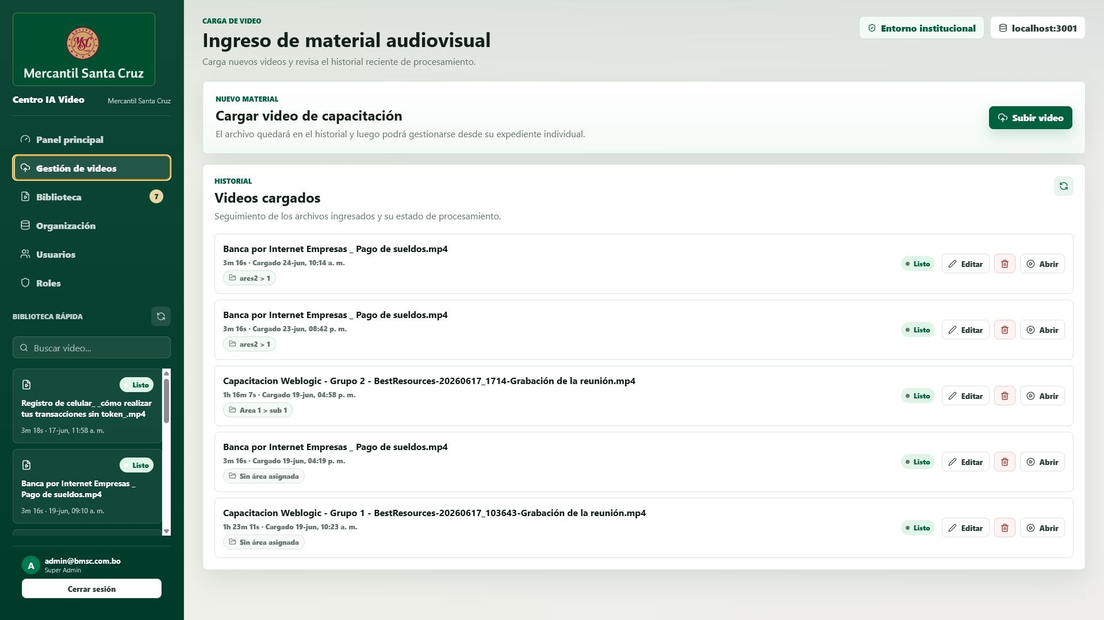
Figura 3. Pantalla de gestión e historial de videos.

4. Carga de nuevo material
El modal de carga reúne el archivo y su clasificación institucional. Esta asignación permite ordenar la biblioteca y controlar el acceso por áreas o subáreas cuando corresponda.
El sistema acepta videos de capacitación, incluyendo archivos MP4 y MKV, y luego inicia procesamiento en segundo plano.

Pasos de uso
- Presione Subir video desde Gestión de videos.
- Seleccione el archivo de video desde el equipo.
- Elija el área o subárea correspondiente.
- Confirme la carga para crear el expediente y comenzar el procesamiento.

Consideraciones
- Durante el procesamiento se extrae audio, se transcribe y se genera el índice de búsqueda.
- Para videos extensos, el procesamiento puede tomar varios minutos según CPU, duración y modelo de transcripción.
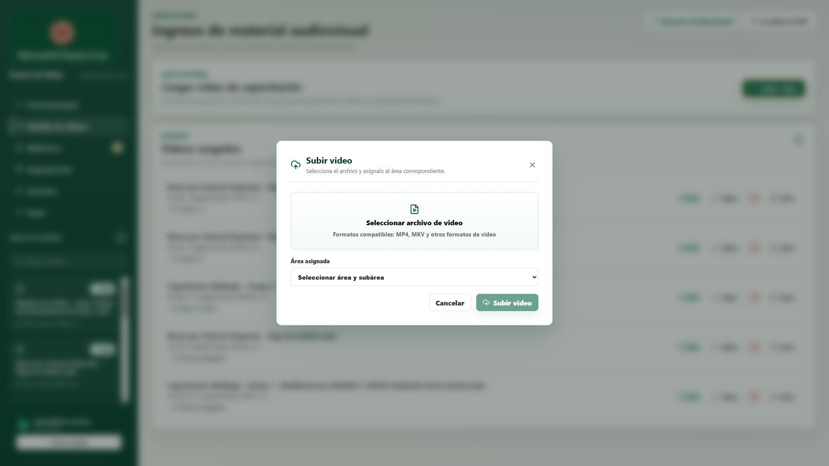
Figura 4. Modal para cargar video y asignar área.

5. Biblioteca de capacitaciones
La biblioteca centraliza los videos disponibles para consulta y documentación. Presenta filtros por área, buscador y tarjetas con preview, duración, estado, fecha y cantidad de segmentos indexados.
El usuario puede abrir un expediente desde cada tarjeta para consultar el contenido o generar manuales.

Pasos de uso
- Seleccione Todos los videos para ver el repositorio completo.
- Filtre por área o subárea cuando necesite revisar materiales de una unidad específica.
- Use el buscador para localizar videos por nombre dentro de la biblioteca o del área seleccionada.
- Presione Abrir expediente para revisar un video concreto.

Consideraciones
- Las miniaturas ayudan a reconocer visualmente el contenido antes de abrirlo.
- El conteo de segmentos indexados permite inferir si el material ya está disponible para búsqueda.
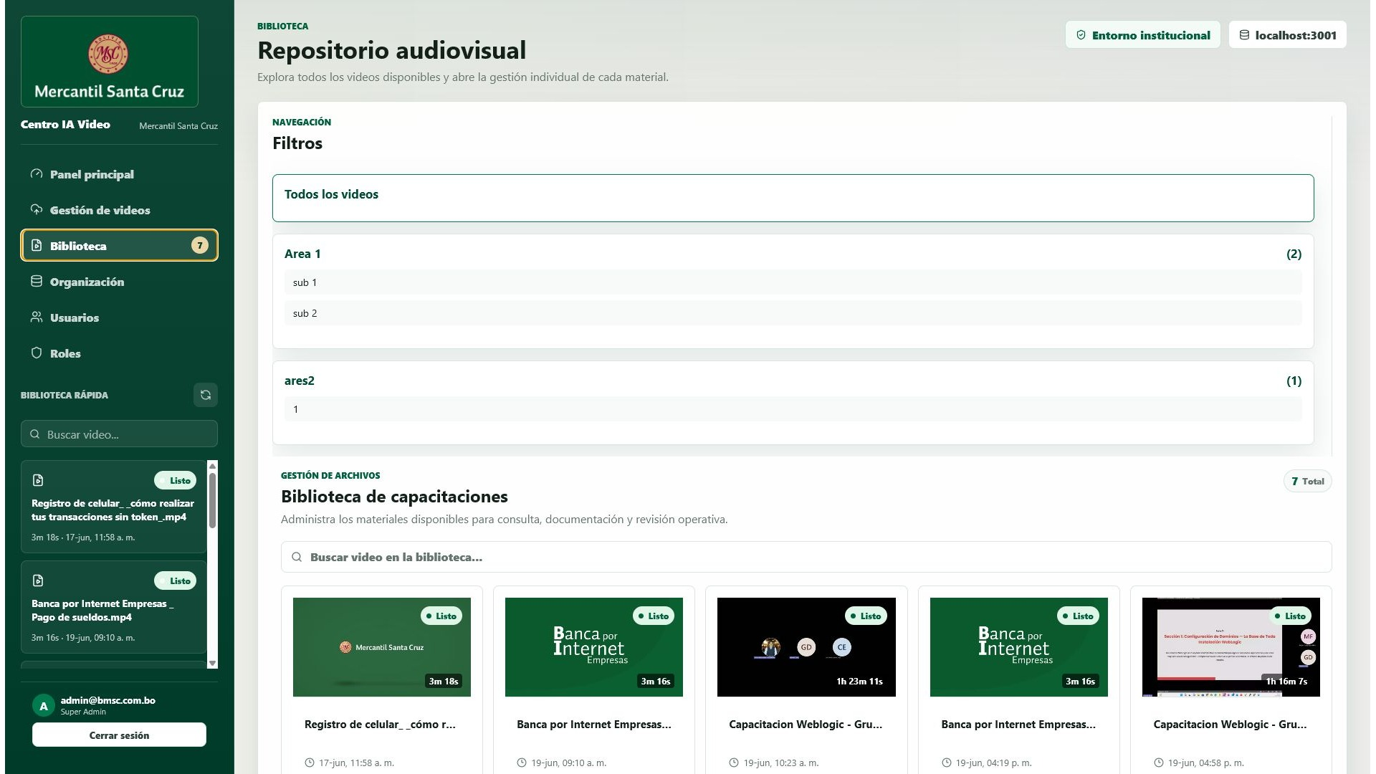
Figura 5. Biblioteca con filtros, buscador y tarjetas de video.

6. Expediente del video y consulta inteligente
El expediente del video es la vista central para trabajar sobre un material específico. Incluye reproductor, consulta asistida, fuentes, resumen técnico, acciones de reproceso y acceso a manuales y transcripción.
La consulta permite hacer preguntas o buscar términos dentro del contenido indexado. Las respuestas se respaldan con fuentes del video.

Pasos de uso
- Escriba una pregunta o término relacionado con el video.
- Ejecute la consulta desde el botón de envío.
- Revise la respuesta y las fuentes recuperadas.
- Use los botones de reproducción en fuentes o transcripción para saltar al segundo exacto del video.

Consideraciones
- La calidad de la respuesta depende de la transcripción y de la coincidencia con el contenido del video.
- El resumen técnico muestra duración, idioma, motor de transcripción, avance, manuales asociados y área asignada.
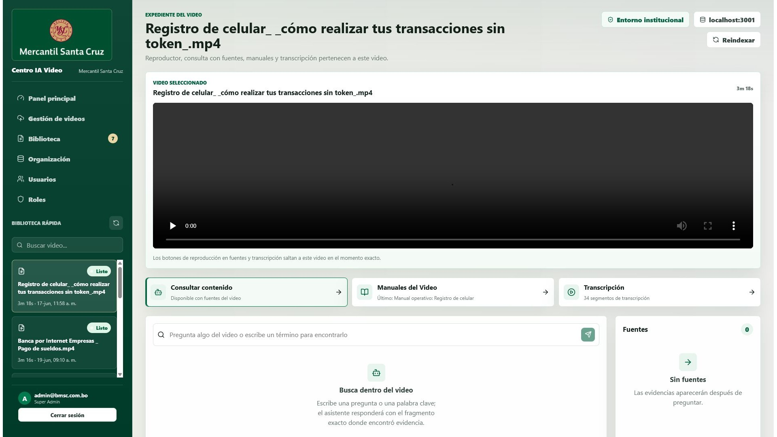
Figura 6. Expediente del video con reproductor, consulta y resumen técnico.

7. Manuales y guías
El panel de manuales permite generar documentación profesional a partir de la transcripción del video y capturas relevantes. La generación se realiza con LLM local y conserva la trazabilidad hacia el material audiovisual.
Los manuales pueden visualizarse en la app y descargarse en formatos Markdown, DOCX o PDF cuando finalizan.

Pasos de uso
- Abra la pestaña Manuales del Video dentro del expediente.
- Presione Generar manual cuando el video esté en estado Listo.
- Espere a que el progreso llegue al 100%.
- Revise la vista previa renderizada.
- Descargue el manual en DOCX o PDF según la necesidad operativa.

Consideraciones
- En videos largos, la generación puede tardar varios minutos porque el modelo local procesa el contenido por bloques.
- Las capturas se insertan como apoyo visual del procedimiento y no deben interpretarse como evidencia independiente del texto.
- Si el manual está en proceso, los botones de descarga quedan deshabilitados hasta que el estado sea Listo.
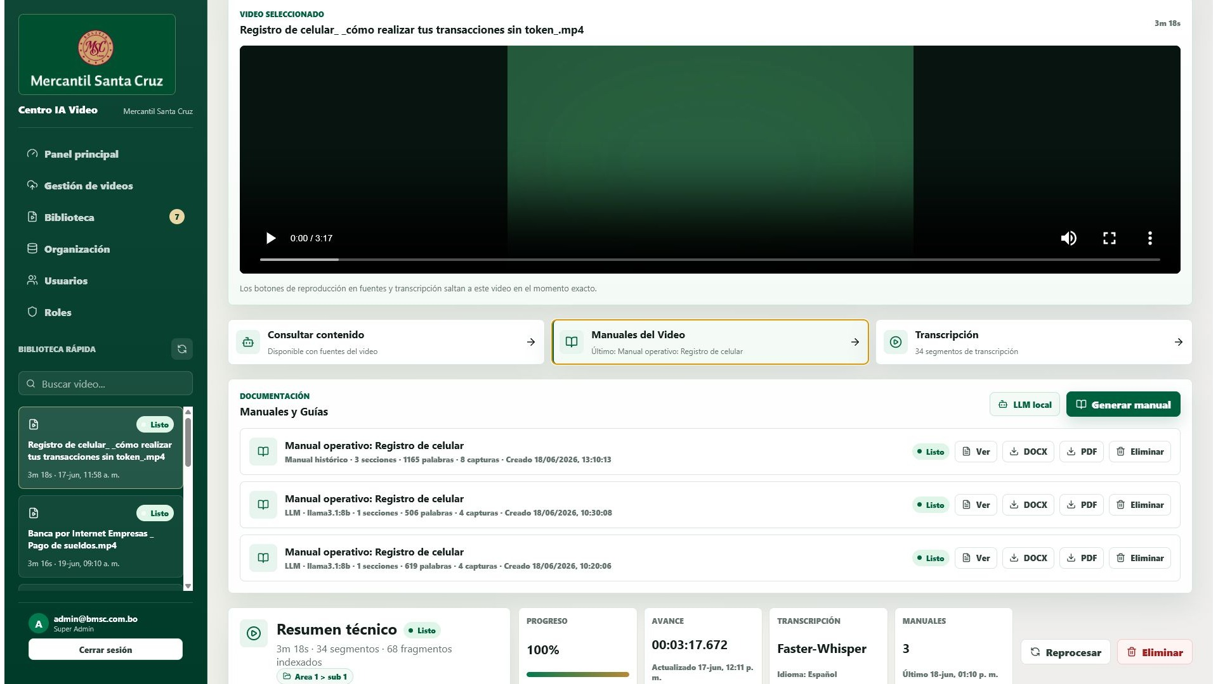
Figura 7. Panel de manuales generados para un video.

8. Transcripción por timestamp
La transcripción por timestamp muestra el contenido reconocido del video en segmentos ordenados. Cada fila incluye el minuto y segundo de inicio, el texto identificado y una acción de reproducción.
Esta vista es útil para validar la transcripción, revisar términos específicos y auditar la evidencia usada por las consultas.

Pasos de uso
- Abra la pestaña Transcripción desde el expediente del video.
- Revise los segmentos en orden cronológico.
- Presione el botón de reproducción de un segmento para ubicarlo en el reproductor.

Consideraciones
- La transcripción puede contener errores fonéticos propios del reconocimiento automático.
- Si el video aún se procesa, la transcripción puede no estar disponible o mostrarse incompleta.
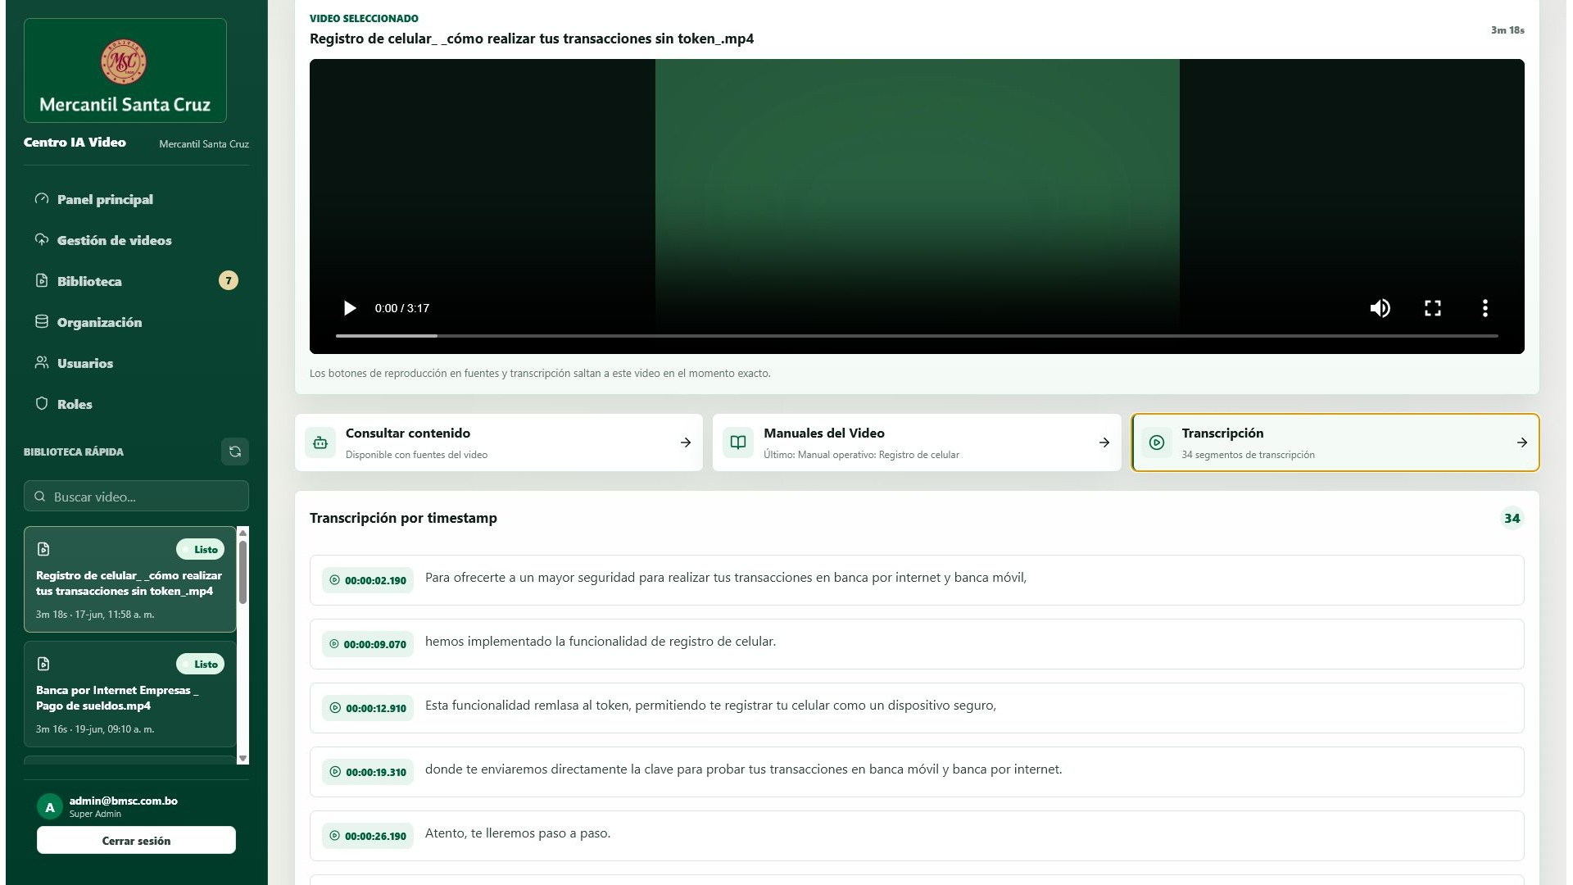
Figura 8. Vista de transcripción segmentada por tiempo.

9. Organización institucional
Organización permite estructurar el repositorio por áreas y subáreas. Esta clasificación se usa para ordenar videos, filtrar la biblioteca y definir alcance de acceso por rol.
La estructura debe mantenerse clara y estable para evitar duplicidad de categorías.

Pasos de uso
- Cree un área con un nombre institucional reconocible.
- Agregue subáreas dentro del área cuando sea necesario segmentar materiales.
- Asigne videos a subáreas desde carga o edición de video.

Consideraciones
- Evite nombres ambiguos o temporales para áreas que serán usadas por múltiples usuarios.
- Los cambios de estructura pueden impactar filtros y permisos asociados.
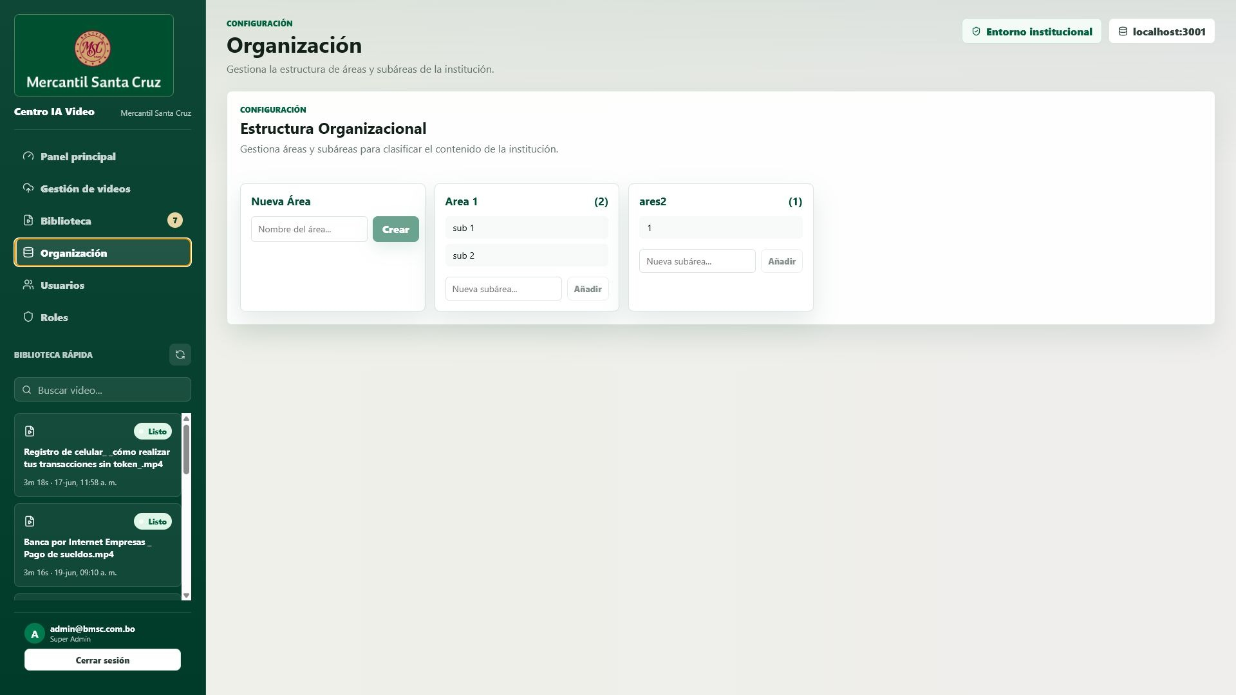
Figura 9. Configuración de áreas y subáreas.

10. Gestión de usuarios
La página de usuarios permite crear accesos para colaboradores autorizados. Cada cuenta se vincula con un rol, y ese rol define qué módulos y acciones puede ejecutar.
El formulario requiere correo corporativo, contraseña temporal y rol asignado.

Pasos de uso
- Ingrese el correo corporativo del usuario.
- Defina una contraseña temporal según la política interna.
- Seleccione el rol correspondiente.
- Presione Crear para registrar el usuario.

Consideraciones
- El sistema valida el dominio corporativo para mantener control de acceso.
- La asignación de rol debe revisarse antes de entregar credenciales al usuario.
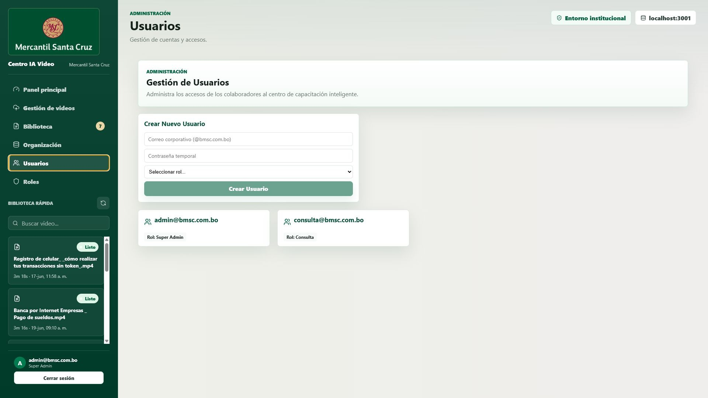
Figura 10. Administración de usuarios y asignación de rol.

11. Roles y permisos
Roles y permisos administra perfiles de acceso. Cada rol agrupa permisos funcionales y, opcionalmente, alcance por áreas.
Esta sección debe ser gestionada por administradores porque define quién puede ver, cargar, documentar y administrar información.

Pasos de uso
- Revise los roles existentes y sus permisos asignados.
- Cree o edite roles cuando cambien responsabilidades operativas.
- Asigne únicamente los permisos necesarios para cada perfil.

Consideraciones
- Un rol amplio como Super Admin debe limitarse a usuarios responsables de administración integral.
- Los permisos controlan visibilidad de módulos y acciones críticas como cargar videos, generar manuales y administrar usuarios.
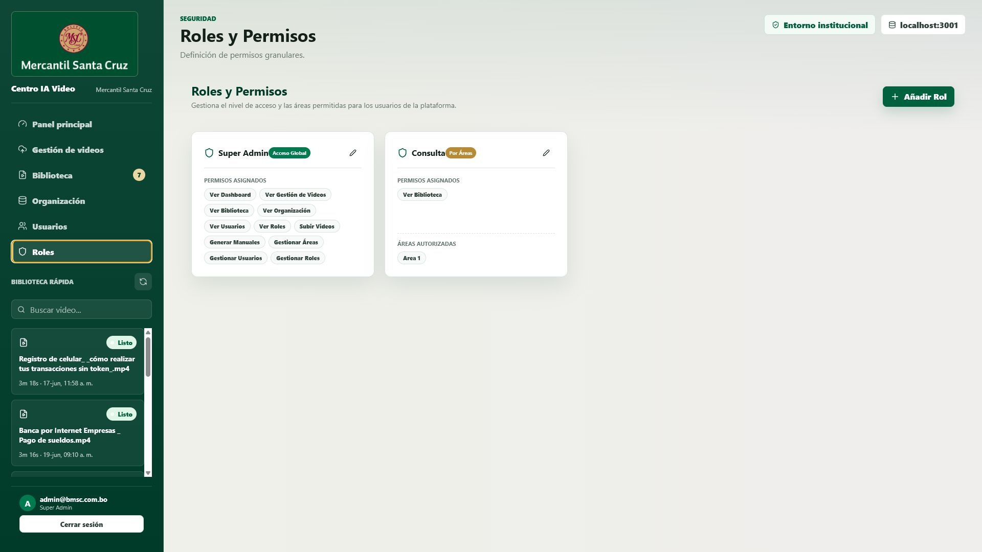
Figura 11. Vista general de roles y permisos.

12. Creación y edición de roles
El modal de rol permite definir el nombre del perfil, activar permisos específicos y establecer alcance por área. Esta configuración facilita separar usuarios operativos, administradores de contenido y administradores de seguridad.
La selección de permisos debe responder a la función real del usuario dentro del proceso de capacitación.

Pasos de uso
- Presione Añadir Rol o Editar Rol.
- Ingrese un nombre descriptivo para el perfil.
- Active los permisos necesarios.
- Defina si el rol tendrá acceso global o limitado a áreas específicas.
- Guarde los cambios y valide el acceso con un usuario de prueba cuando sea necesario.

Consideraciones
- Evite asignar permisos administrativos a perfiles operativos si no los requieren.
- Cuando se limite por área, verifique que los videos estén correctamente clasificados.
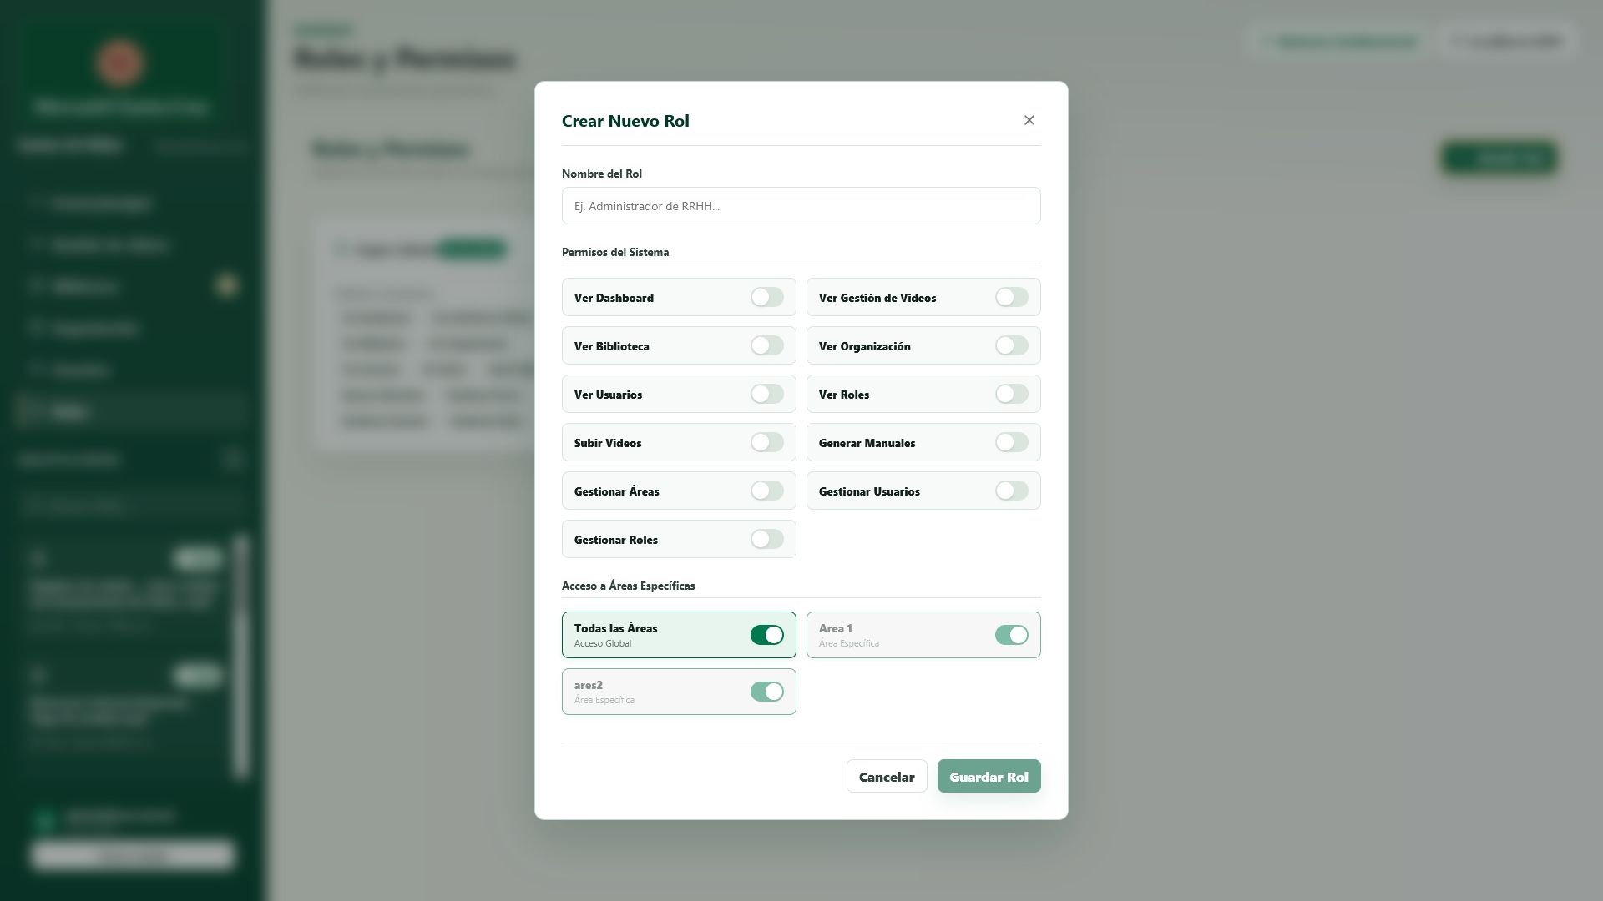
Figura 12. Modal de creación o edición de rol.

13. Estados operativos
Los estados permiten saber si un video o manual está disponible para uso. La siguiente tabla resume los estados visibles principales.
Elemento | Estado | Significado operativo
Video | Subido | El archivo fue recibido y espera procesamiento.
Video | Procesando | El backend extrae audio, transcribe e indexa contenido.
Video | Listo | El video está disponible para consulta, transcripción y manuales.
Video | Falló | Ocurrió un error y se requiere revisión o reproceso.
Manual | En cola | La solicitud fue creada y espera generación.
Manual | Generando | El LLM local está redactando el documento por bloques.
Manual | Listo | El manual puede visualizarse y descargarse.
Manual | Falló | La generación no terminó correctamente.

14. Buenas prácticas
- Verifique que el video esté en estado Listo antes de consultar o generar manuales.
- Use nombres de archivo descriptivos para facilitar búsqueda y trazabilidad.
- Asigne área y subárea desde la carga para mantener ordenado el repositorio.
- Revise la transcripción cuando una respuesta o manual parezca incoherente.
- Espere a que la generación de manual alcance el 100% antes de descargar DOCX o PDF.
- Mantenga roles con permisos mínimos necesarios para reducir riesgos operativos.

